exercice : (sujet juin 2000- BEP secteur 1)
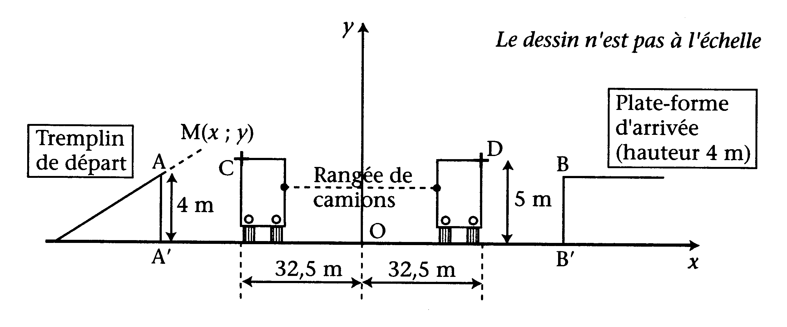
Pour les besoins d’un film, un cascadeur en moto
doit effectuer un saut au-dessus d’une rangée
de camions d’une hauteur de 5 mètres.
Sur le dessin ci-contre, on a représenté seulement
le premier et le dernier camion de la rangée.

La position du motard M sur sa trajectoire
est donnée par ses coordonnées (x ; y) dans un
repère orthogonal ayant pour origine le point O
(en abscisses : 1 cm pour 10m et en ordonnées : 1 cm pour 2 m).

Le point A’ est situé à 40 m de O et B’ est situé à 38 m du point O ;
y est donné en fonction de x par la relation : y = -0,0025x²+8 sur l’intervalle [-40 ; 40].
y

1 / Le point A’ a pour coordonnées (-40 ; 0).
Placer les points A, A’, B, B’, C et D
dans le repère ci-contre :

1
x
0
5
40
-40

2 / Etude de la fonction f définie par f (x) = -0,0025x²+8 :
x | -40 | -30 | -20 | -10 | 0 | 10 | 20 | 30 | 40
f (x)

a – Compléter le tableau de valeurs.
Arrondir au centième :

b – Représenter la fonction f dans le repère ci-dessus sur l’intervalle [-40 ; 40].
c – La courbe obtenue est-elle une partie de : cercle, droite, parabole, hyperbole, sinusoïde ?
Choisir la bonne réponse et l’écrire sur la copie.
d – Parmi les trois tableaux de variation ci-dessous, indiquer par son numéro le tableau de variation correspondant à celui de la fonction f. Justifier.
❶ |  |  | ❷ |  |  | ❸
x | -40 0 40  8  7,75  8 |  | x | -40 0 40 |  | x | -40 0 40
f (x) |  |  | f (x) |  |  | f (x)
3 / Etude des conditions de réussite du saut.
a – Le motard réussira-t-il son saut lorsque les camions sont placés comme indiqués au paragraphe précédent ? Justifier.
b – Quelle hauteur maximale pourra-t-il atteindre ?
c – Quelles sont les coordonnées du point d’arrivée sur la plateforme ?
d – On rajoute 2 camions au bout de la rangée (côté arrivée), chaque camion occupant 2m de largeur.
Le saut est-il possible ? Justifier.

